A* giải bài TaCi

4 6 5

N 7 2 -

1 3 8

3 1 8

Goal 7 4 2

1. 5 -

Trong đó g là bước đi bắt dầu từ 0 và tăng 1 sau mỗi bước.

H là (8 - số điểm giống với goal)

F là tổng của g + h

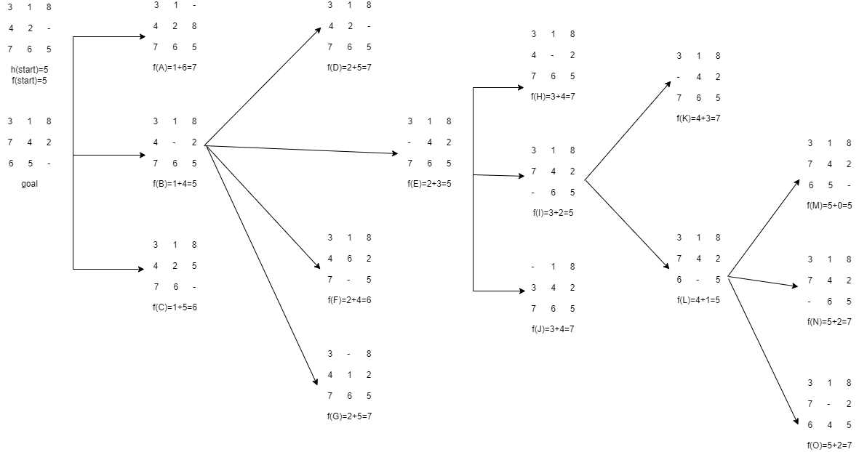

Vd

F(A,f=7) = 1 + 6 => g = 1 , h = 6

|  |  |  |
| --- | --- | --- |
| Step | open | close |
| 1 | F(0,5) |  |
| 2 | F(B,5),F(C,6),F(A,7) | F(0,5) |
| 3 | F(E,5),F(G,6),F(C,6),F(A,7),F(D,7),F(G,6),F(F,7) | F(0,5),F(B,5) |
| 4 | F(I,5),F(G,6),F(C,6),F(A,7),F(D,7),F(G,6),F(F,7),F(H,7),F(J,7) | F(0,5),F(B,5),F(E,5) |
| 5 | F(L,5),F(G,6),F(C,6),F(A,7),F(D,7),F(G,6),F(F,7),F(H,7),F(J,7),  F(K,7) | F(0,5),F(B,5),F(E,5),F(I,5) |
| 6 | F(M,5),F(G,6),F(C,6),F(A,7),F(D,7),F(G,6),F(F,7),F(H,7),F(J,7),  F(K,7),F(N,7),F(O,7) | F(0,5),F(B,5),F(E,5),F(I,5),F(L,5) |
| 7 | F(G,6),F(C,6),F(A,7),F(D,7),F(G,6),F(F,7),F(H,7),F(J,7),F(K,7),  F(N,7),F(O,7) | F(0,5),F(B,5),F(E,5),F(I,5),F(L,5,  F(M,5) |